**Homilie – Zestiende zondag door het jaar – jaar A 19.07.2020**

*Wijsheid 12, 13.16-19 / Psalm 86 / Romeinen 8, 26-27 / Matteüs 13, 24-43*

Vandaag geeft Jezus antwoord op een belangrijke levensvraag, of eigenlijk op twee levensvragen: Waar komt het kwaad vandaan? En hoe moeten wij omgaan met het kwaad in ons midden?

Jezus geeft daarop antwoord door een verhaal te vertellen, een gelijkenis. Hij vergelijkt God met een zaaier die goed zaad heeft gezaaid. Waar komt dan het kwaad, het onkruid, vandaan? Jezus laat daar geen twijfel over bestaan: dat komt van een vijand. Het kwaad komt dus niet van God. Soms wordt een goed iemand getroffen door narigheid of ziekte. Zo iemand zou dan kunnen reageren met de verzuchting: ‘Waaraan heb ik dit verdiend? Waarom doet God mij dit aan?’ Of: ‘Waarom laat Hij dit toe?’ Heel menselijk! Maar Jezus is duidelijk: de narigheid, de ziekte: ze komen niet van God, maar van een vijand.

Sommige mensen, zelfs geloofsgemeenschappen, spreken bij zware tegenslagen of ziekte dat het een straf van God is. In deze coronatijd is die gedachte regelmatig opgedoken. Dan zeg ik, samen met Jezus: God straft niet. Dat is het werk van de vijand. We hoorden toch de schrijver van het boek Wijsheid in de eerste lezing over God zeggen: *‘Gij behandelt allen met zachtheid. Met veel zachtheid spreekt Gij uw oordeel uit*.*’* God is een God van zachtheid, zegt de schrijver van dit Bijbelboek, niet van gestrengheid of straf. Het goede is van God; het kwaad komt van de vijand. In zijn uitleg aan zijn leerlingen zegt Jezus duidelijk dat die vijand de duivel is.

In het scheppingsverhaal lezen we dat God na elke scheppingsdag zegt dat het goed is, bij de schepping van de mens zelfs heel goed. Maar als God alles zo goed gemaakt heeft, waar komt dan die vijand, dat kwaad vandaan? Jezus is niet zozeer geïnteresseerd in die vraag waar het kwaad vandaan komt, dat is voor Hem duidelijk – het is de duivel – maar we hoe wij met het kwaad in ons midden zullen omgaan. Moeten wij het uitroeien? Dat is niet wat Jezus voor ogen staat, maar, zegt Hij tot zijn leerlingen: *‘Laat het uiteindelijke oordeel aan God over.’* Maar in die tussentijd... Wat moeten wij dan ondertussen doen met het kwaad in ons midden?

Laten we kijken hoe Jezus zelf dat deed. In de evangelies vinden we daarover een hele bloemlezing. Hij leert zijn leerlingen dat ze de vijand moeten beminnen en dat ze moeten bidden voor wie hen vervolgen(Mt. 5, 44). *‘bemin je vijanden en doe goed’*, horen we Hem zeggen(Lc. 6, 35). Dat deed Hij bijvoorbeeld toen Hij zichzelf uitnodigde bij Zacheüs de tollenaar, iemand die door zijn eigen volksgenoten gehaat werd omdat hij een bedrieger en een uitzuiger was. Uitgerekend met zo iemand ging Jezus aan tafel. Waarom? Hij hoopte in hem de liefde te wekken door hem te overladen met goedheid. In het geval van Zacheüs is dat gelukt. Maar dat is natuurlijk nog geen garantie dat het altijd lukt. Ook dat heeft Jezus zelf aan den lijve ondervonden.

En misschien ken je die gelijkenis van de tuinman die een boom had waar geen vruchten aan kwamen. Die boom zonder vruchten was het beeld voor een persoon die geen vrucht droeg; iemand die geen naastenliefde had voor zijn medemens. De eigenaar van de boom zegt: *‘Hak hem maar om. We hebben er niks aan.’* Maar die tuinman zegt: *‘Laat het me nog één jaar proberen. Ik ga er extra aandacht besteden; extra zorg en liefde aan geven. Misschien dat hij dan wél vrucht draagt, dat hij een persoon van liefde wordt’* (Lc. 13, 6-9). Die tuinman gaat dus extra liefde, zorg en aandacht geven aan iemand die dat helemaal niet verdient; aan iemand die geen liefde toont. Die tuinman is een beeld voor Jezus zelf. Hij gaf veel liefde, genade en vergeving. Hij bevrijdde mensen van allerlei narigheid. Zelfs als de mensen die narigheid aan zichzelf te wijten hadden, zei Hij niet: ‘Eigen schuld, dikke bult.’ Hij vergaf, genas en zorgde ervoor dat ze een nieuwe start konden maken.

Eigenlijk deed Jezus wat we hoorden in eerste lezing uit het boek Wijsheid: *‘Door goed te doen en met zachtheid te werk te gaan hebt Gij uw volk geleerd dat de rechtvaardige een vriend van de mensen moet zijn, en dat Gij – daar waar gezondigd wordt – de kans tot inkeer biedt.’* Die kunst zouden ook wij ons eigen moeten maken. Zoals God doet met ons, met mij, zo zouden wij..., zo zou ik moeten doen met anderen. Als het gaat om het geven van liefde zouden wij geen onderscheid mogen maken. Want, zegt Jezus: *‘dat doet mijn Vader in de hemel ook niet. Hij laat zijn zon opgaan over goeden én slechten; en Hij laat het regenen over rechtvaardigen én onrechtvaardigen’* (Mat. 5,45).

Die levenshouding heeft Jezus uiteindelijk zijn leven gekost. Maar Hij wilde van die levenshouding niet afwijken. Hij bleef trouw, Hij bleef kwaad met goed beantwoorden. Dat deed Hij toen Hij het oor genas van één van zijn belagers toen ze Hem gevangen namen (Lc. 22, 51). Dat deed Hij toen Hij bad op het kruis: *‘Vader, vergeef het hun...’* (Lc. 23, 34). Dat deed Hij toen Hij als Gekruisigde tot die misdadiger aan zijn rechterhand beloofde: *‘Vandaag nog zul je met Mij zijn in het paradijs’* (Lc. 23, 43).

Eigenlijk ongelooflijk. En wij zouden Hem daarin moeten navolgen...? Misschien zware kost op een zondag in de vakantietijd. Maar als we nu ergens onderweg zijn en we komen aan een korenveld, denk dan even aan dat woord van Jezus: laat het onkruid maar samen opgroeien met de tarwe. Geef het onkruid – en Hij bedoelde daarmee: de kinderen van het kwaad – de kans om zich te bekeren en mensen van liefde te worden. Dat vraagt misschien veel geduld, maar het kan de moeite waard zijn. Laten we veel geduld hebben met onze medemensen.

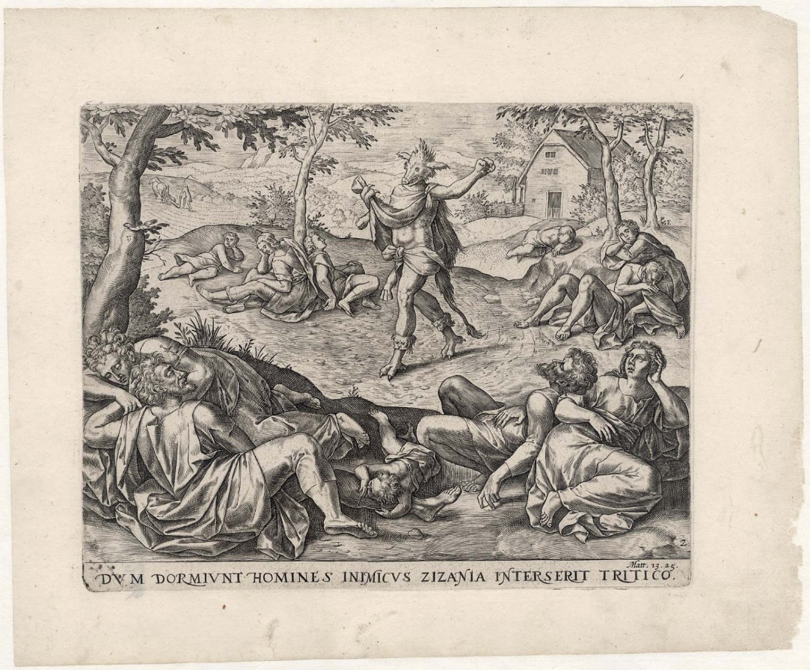

*Ets van Petrus Furnius (Pieter Jalhea Dufour) (ca. 1545-1610) naar werk van Gerard van Groeningen*

*Jan Verheyen – Lier.*

*16de zondag door het jaar A – 19.7.2020*

*(Inspiratie: o.a. Tijdschrift voor verkondiging, Jg. 92 nr. 4 – juli/augustus 2020)*